Министерство образования и науки РФ

Федеральное автономное бюджетное образовательное учреждение высшего образования

«Омский государственный технический университет»

|  |  |
| --- | --- |
| Факультет (институт) | *Информационных технологий и компьютерных систем* |
|  |  |
| Кафедра | *Прикладная математика и фундаментальная информатика* |
|  |  |

**Лабораторная работа 4**

|  |  |
| --- | --- |
| по дисциплине | ***Алгоритмизация и программирование*** |
|  |  |
| на тему | Разработка программы «Расчет и построение графиков функций, решение нелинейного уравнения и вычисление интеграла» |

Пояснительная записка

|  |  |  |  |  |  |  |  |  |  |  |  |
| --- | --- | --- | --- | --- | --- | --- | --- | --- | --- | --- | --- |
|  |  | |  | **Студента** | | Салатанов Валерий Ильич | | | | | |
|  |  | |  |  | | фамилия, имя, отчество полностью | | | | | |
|  |  | |  | Курс | *1* |  | Группа | | ФИТ-**232** | | |
|  |  | |  |  |  |  | |  |  | |  |
|  | | **Направление (специальность)** | | | | | | | ***02.03.02*** | | |
|  | | *Фундаментальная информатика и информационные технологии* | | | | | | | | | |
|  |  | |  | код, наименование | | | | | | | |
|  |  | |  | Руководитель | | ***ст. преподаватель*** | | | | | |
|  |  | |  | ученая степень, звание | | | | | |
|  |  | |  | ***Федотова И.В.*** | | | | | | | |
|  |  | |  | фамилия, инициалы | | | | | | | |
|  |  | |  | Выполнил | |  | | | | | |
|  |  | |  | дата, подпись студента | | | | | |
|  |  | |  |  | | | | | | | |
|  |  | |  |  | | | | | |  | |

|  |  |  |  |  |  |
| --- | --- | --- | --- | --- | --- |
|  |  |  |  |  |  |

Омск 2023

Содержание

1. ЗАДАНИЕ 3

2. ОБЩАЯ СХЕМА АЛГОРИТМА 4

3. ТЕКСТ ПРОГРАММЫ НА C# 6

4. ПРИМЕР РАБОТЫ 7

1. **ЗАДАНИЕ**

Вычислить значение функции в зависимости от интервала, в который попадает вводимый с клавиатуры аргумент:

1. Для t∈ [0,3],  a t2 ln t при 1,

где a=-0.5,b=2 z = 1 при t<1,

e a t cos b t при t>2,

**2. ОБЩАЯ СХЕМА АЛГОРИТМА**

Лабораторная работа объединяет следующие задачи:

1. Вывести сообщение "Введите значение a: "

2. Считать значение переменной a

3. Инициализировать переменную x = 0

4. Пока x <= 3.6 выполнить следующие задачи:

- Если 0 <= x <= 2:

- Вычислить значение Z = x^2 * Exp(-x^2/2)

- Вывести значения x и Z

- Если 2 < x <= 3.6:

- Вычислить значение Z = Exp(x^2)/2 - 1

- Вывести значения x и Z

- Увеличить значение x на шаг dx = a/2

5. Вывод полученного значения на экран.

6. Завершение алгоритма.

Рисунок 1 – Общая схема алгоритма

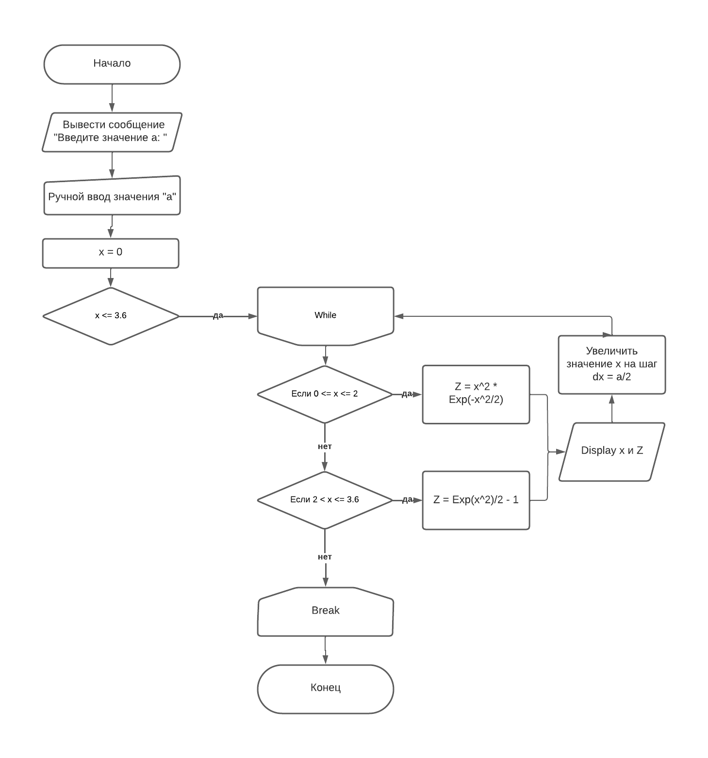

**3. ТЕКСТ ПРОГРАММЫ НА C#**

using System;

class Program {

static void Main(string[] args) {

Console.Write("Введите значение a: ");

double a = double.Parse(Console.ReadLine());

double x = 0;

double Z;

while (x <= 3.6) {

if (x >= 0 && x <= 2) {

Z = Math.Pow(x, 2) * Math.Exp(-Math.Pow(x, 2) / 2);

} else if (x > 2 && x <= 3.6) {

Z = Math.Exp(Math.Pow(x, 2)) / 2 - 1;

} else {

break;

}

Console.WriteLine("x = " + x + ", Z = " + Z);

x += a / 2;

}

}

}

**4. ПРИМЕР РАБОТЫ**

На рисунке 2 представлено консольное окно программы. Ввод значения “t” вводится пользователем, чтобы впоследствии вычислить значение функции.

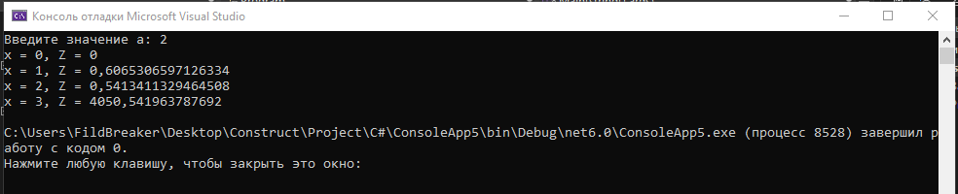

Рисунок 2 – Меню